**Trăsături morale ale persoanei**

**Scopul acestei activității** este educarea comportamentelor dorite în mediul școlar și social.

**Ne propunem:**

* să recunoaştem manifestările comportamentale asociate bunătății, respectului, sincerității, curajului, modestiei, încrederii;
* să identificăm situații în care comportamentele proprii exprimă bunătate;
* să selectăm expresii verbale care demonstrează respect;
* să analizăm comportamentele proprii în raport cu minciuna, lipsa de modestie, neîncrederea;

**Ce sunt trăsăturile morale ale persoanei?**

***Faptele, vorbele, gesturile noastre în diferite situații spun o poveste despre noi, despre calitățile și defectele noastre, pe care le numim trăsături morale***

***Trăsăturile morale ale unei persoane reies din modul în care se comportă acea persoană .***

***Educația la școală și în familie ajută la îmbunătățirea comportamentului unei persoane.***

În anexa 1 se regăsesc jetoane ce ilustrează comportamente asociate unor trăsături morale.

* *Ce v-a plăcut în imaginile prezentate?*
* *Aţi făcut și voi ceva asemănător?*
* *Când?*
* *Cum v-aţi simțit?*

Astăzi ne vom aminti despre situații în care dăm dovadă de bunătate sau răutate, de respect sau lipsă de respect, sinceritate sau minciună, curaj sau lașitate, modestie sau lipsă de modestie, încredere sau neîncredere.

Vom afla ce credeți că i se potrivește fiecăruia dintre voi.

* ***Bunătate, nu răutate!*** - O persoană care dă dovadă de bunătate se manifestă printr-un comportament binevoitor, generos, amabil, milos, gata să ajute pe altcineva, fără a cere ceva în schimb

*Cum dovedești prin fapte că dai dovadă de bunătate?*

* ***Respect, nu lipsă de respect!*** - Respectul se dovedește prin: exprimarea politicoasă, punctualitate, corectitudine, grija față de noi și de ceilalți.

*Cum îți manifești respectul?*

* ***Sinceritate, nu minciună!*** - Sinceritatea reprezintă calitatea persoanei de a spune adevărul. Minciuna este opusul adevărului și se poate manifesta ca înșelătorie, vicleșug, născocire.
* ***Curaj, nu lașitate!*** - Curajul reprezintă forța de a înfrunta primejdii sau greutăți Frica este o stare de neliniște provocată de un pericol.

Lașitatea se exprimă prin refuzul de a-ți oferi ajutorul în situații dificile.

* ***Modestie, nu lipsă de modestie!*** - Modestia este asociată cu buna-cuviință, politețea, simplitatea, un mod cumpătat de a vorbi și de a te purta.

Lipsa de modestie se exprimă prin îngâmfare, lăudăroșenie

* ***Încredere și neîncredere*** - Avem încredere în cei care își respectă promisiunile. Avem încredere în cei care sunt sinceri. Putem avea încredere și în noi înșine, în puterea noastră de a face anumite lucruri.

***Să reflectăm asupra propriilor comportamente!***

***Ție ce ți se potrivește?***

|  |  |  |  |  |  |
| --- | --- | --- | --- | --- | --- |
| **Bunătate** | **Sinceritate** | **Curaj** | **Modestie** | **Încredere** | **Respect** |
| *Sunt amabil*  *generos,*  *milos,*  *gata să ofer ajutor* | *Aleg să nu mint,spun adevărul pentru că voi avea de câştigat* | *Înfrunt greutăţile şi dacă nu mă descurc cer ajutor* | *Îmi cunosc calităţile de aceea nu mă laud şi nu sunt îngâmfat* | *Am încredere în forţele mele, nu renunţ când îmi este greu* | *Sunt politicos,*  *punctual,*  *corect* |

**Trăsăturile morale ale fiecărei persoane sunt o combinație de comportamente pozitive și negative.**

**Comportamentele negative pot fi reduse, transformate în cele pozitive. Acest lucru presupune o muncă îndelungată și efort asupra propriei persoane.**

**Trebuie să veghem asupra comportamentului nostru, să corectăm neajunsurile și să ne dezvoltăm potențialul propriu!**

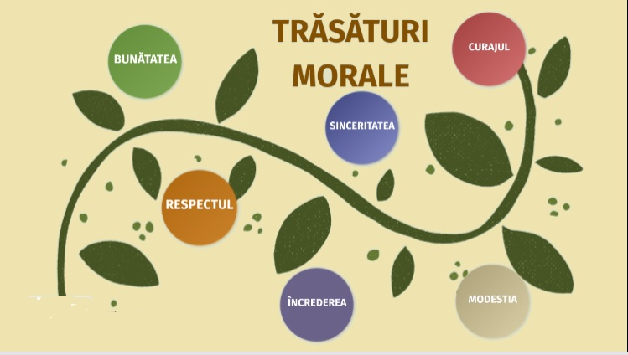

ANEXA 1

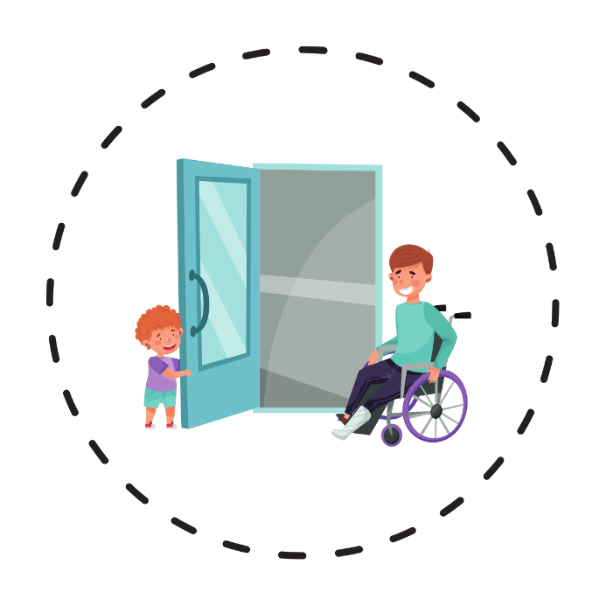

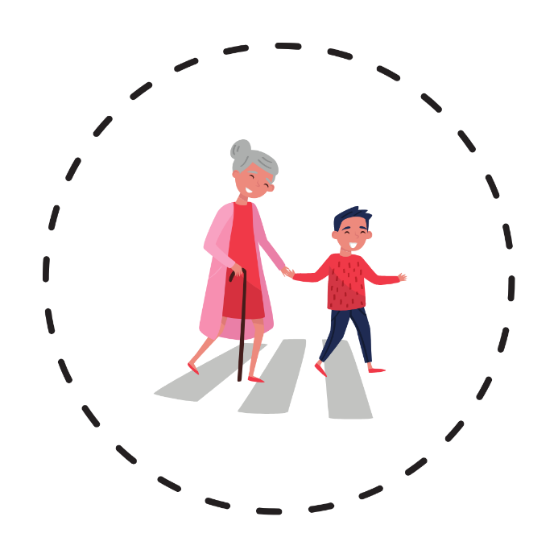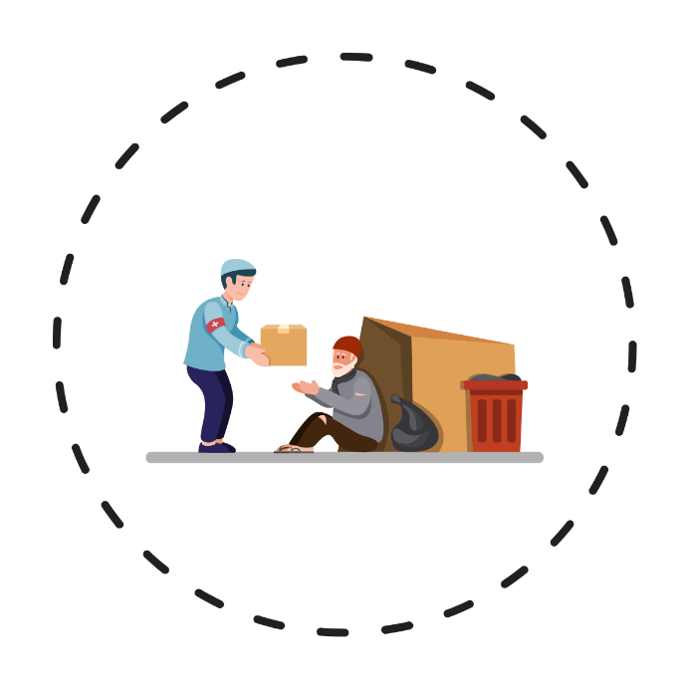

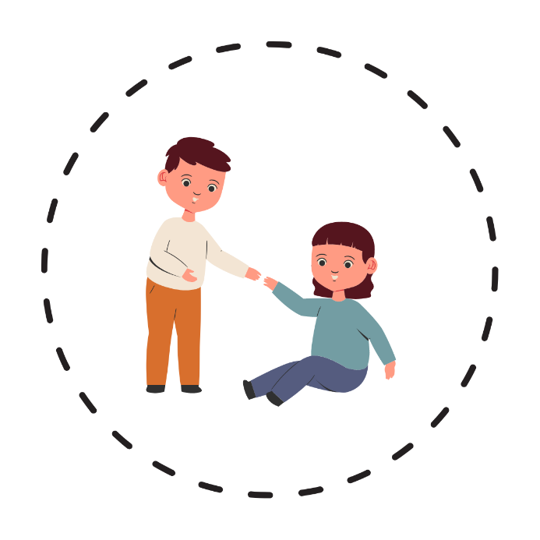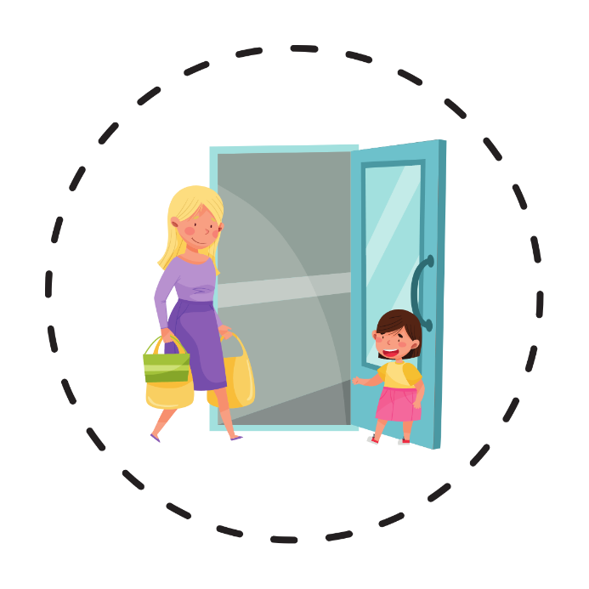

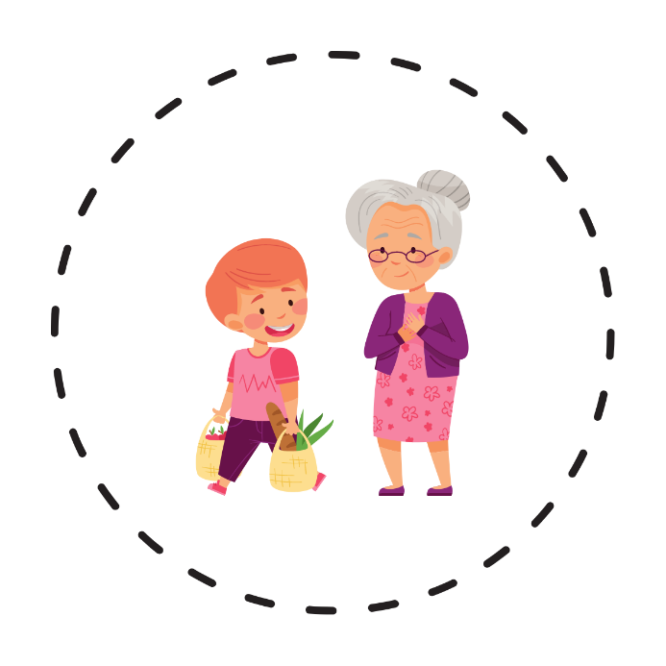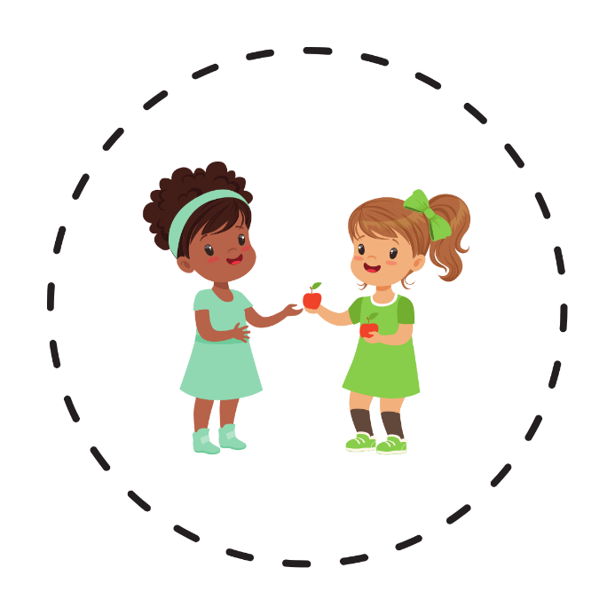

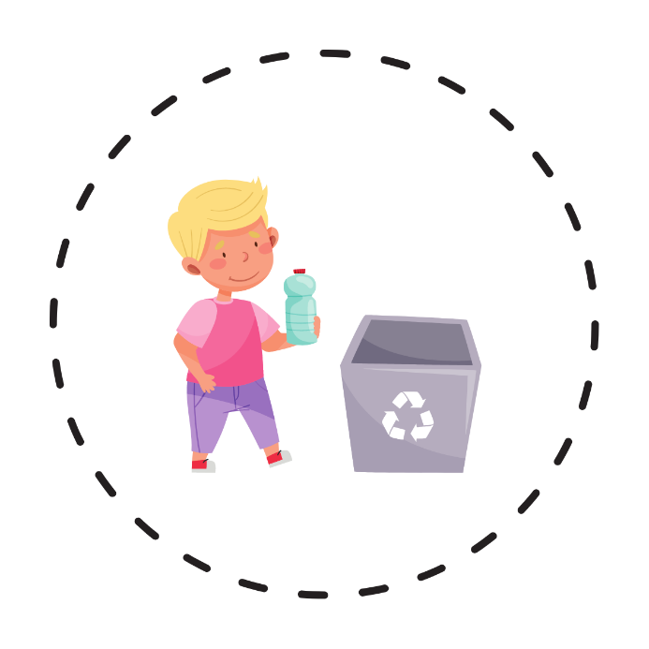

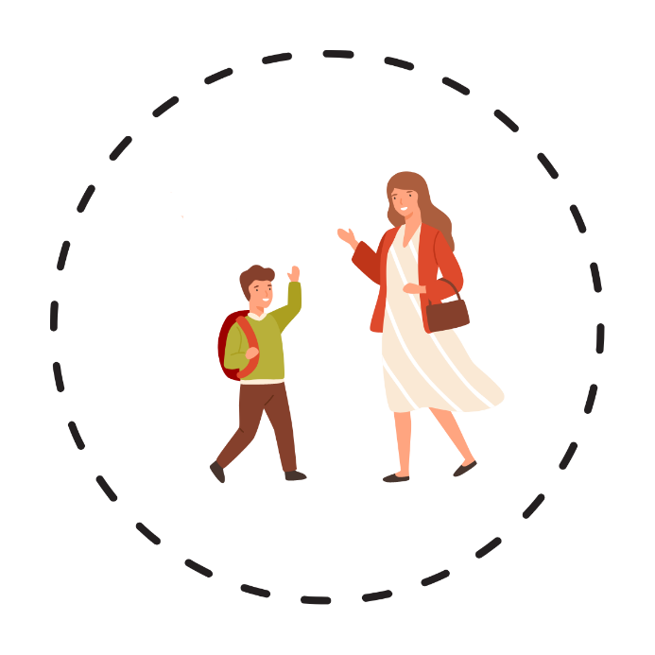

Bună ziua!

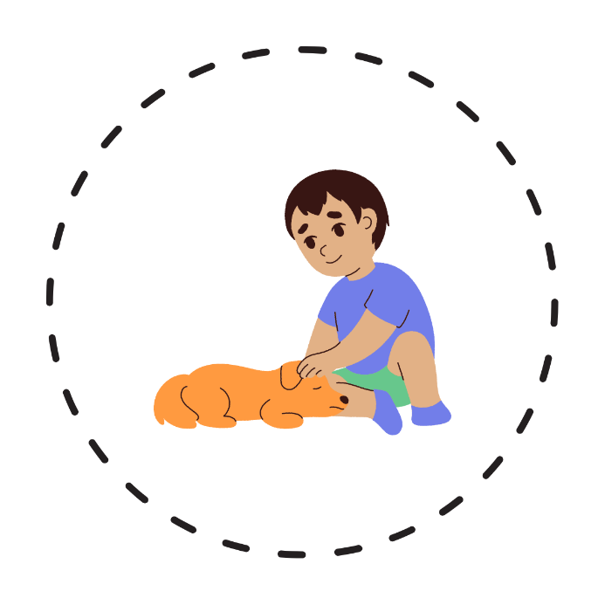

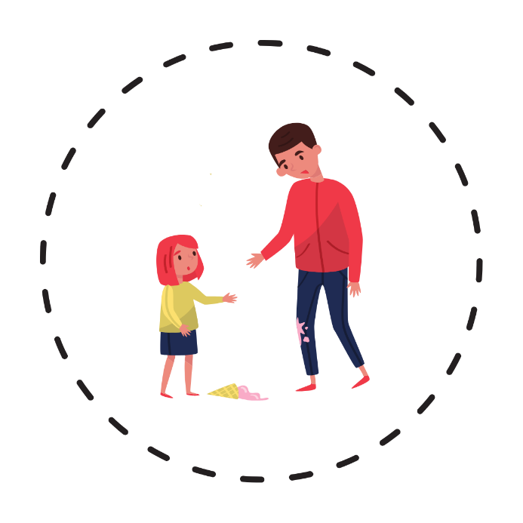

Scuzați-mă, vă rog!